VIR DIE LEERDERS
TITEL: Hemelvaart (Bybelse verwysing) Opstanding/Ascension
INTERTEKSTUALITEIT - beteken in die Christendom die terugkeer van Jesus na sy Vader in die hemel.

 | 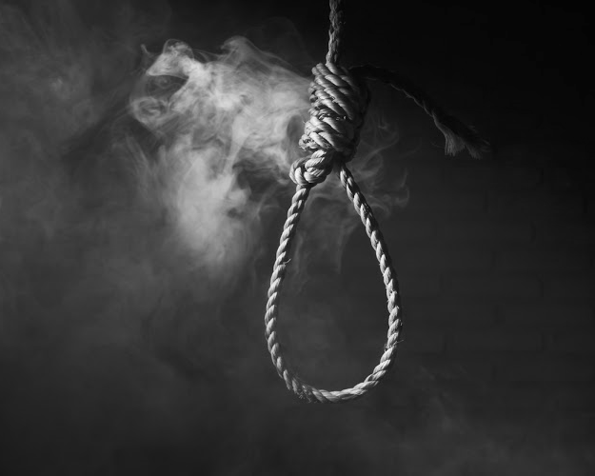
1 | Watter tipe verhaal is “hemelvaart”?
2 | Wie is die hoofkarakter in hierdie storie?
3 | Watter tipe verteller kry ons in hierdie verhaal?
4 | Waarom is die tipe verteller funksioneel?
5 | Hoe slaag die skrywer daarin, om deur Anna, ’n geloofwaardige karakter te skep?
6 | Wat is die ruimte van die verhaal?
7 | Watter aansluiting het dit tot die titel?
8 | Wat is die konnotatiewe betekenis van die titel binne die konteks van die verhaal?
9 | Beskryf die weersomstandighede daardie dag?
10 | Waaroor moet Juffrou Bekker net ontspan?
11 | Wat verhoed Anna om gereeld haar orreloefening te doen?
12 | Waar gaan oefen sy op die orrel?
13 | Wat doen Anna gewoonlik op ’n wintersdag? Noem DRIE dinge.
14 | Waarom wou die sleutel nie draai toe Anna die kerk se houtdeur probeer oopsluit?
15 | Wie het moontlik die deur ongesluit gelos?
16 | Verduidelik wat met die volgende bedoel word: Dominee deel die kerk se sleutel left, right and centre uit.
17 | Waarom kon hul Dominee nie verseker dat die kerk ten alle tye toegesluit bly nie?
18 | Watter kritiek het sy teenoor Dominee gehad?
19 | Waarna verwys die “moeilike tyd” waaraan Anna dink?
20 | Vir wie het die storie die meeste affekteer?
21 | Watter bewys is daar dat Francois erg ly onder die skinderstories.
22 | Waarom het die gemeenskap die skinderstorie begin?
23 | Waaroor het die Malan-seun moontlik met die Dominee gaan gesels?
24 | Waarom was dit vir Anna belangrik om haar handskoene te kry?
25 | Waarvoor het Anna al haar geld gespaar?
26 | Waarom wou Anna nie ’n bril dra nie?
27 | Waarvan is die koue wind wat deur die kerk waai ’n voorspelling?
28 | Hoe weet jy dat Anna geweet het wie in die kerk is?
29 | Hoe het die persoon sy lewe geneem?
30 | Waarom is Anna se woorde “O, hemel” aan die einde van die verhaal so ironies?

VIR DIE ONDERWYSER

TITEL: Hemelvaart (Bybelse verwysing) Opstanding/Ascension) INTERTEKSTUALITEIT - beteken in die Christendom die terugkeer van Jesus na sy Vader in die hemel
1 | Watter tipe verhaal is “hemelvaart”?
 | Spanningsverhaal
2 | Wie is die hoofkarakter in hierdie storie?
 | Anna Retief, ’n tienermeisie
3 | Watter tipe verteller kry ons in hierdie verhaal?
 | Derdepersoonverteller.
4 | Waarom is die tipe verteller funksioneel?
 | Die leser kry Anna se siening van die omgewing en van die ander karakters.
5 | Hoe slaag die skrywer daarin, om deur Anna, ’n geloofwaardige karakter te skep?
 | Deur die gebruik van tipiese tienertaal in die hoofkarakter se gedagtes.
6 | Wat is die ruimte van die verhaal?
 | Die kerk
7 | Watter aansluiting het dit tot die titel?
 | Dit het aansluiting by die Christelike verwysing van die titel. Wederopstanding.
8 | Wat is die konnotatiewe betekenis van die titel binne die konteks van die verhaal?
 | Dit verwys na die persoon wat selfmoord gepleeg het en figuurlik hel toe is.
9 | Beskryf die weersomstandighede daardie dag?
 | Dit het gereën
10 | Waaroor moet Juffrou Bekker net ontspan?
 | Oor Anna se orrel ofening.
11 | Wat verhoed Anna om gereeld haar orreloefening te doen?
 | Daar tuiswerk is te veel.
12 | Waar gaan oefen sy op die orrel?
 | In hul kerk wat ver van haar huis is.
13 | Wat doen Anna gewoonlik op ’n wintersdag? Noem DRIE dinge.
 | Sy drink warm sjokolade. Luister na Amy Winehouse op haar iPod. Sy bly in die bed onder ’n duvet.
14 | Waarom wou die sleutel nie draai toe Anna die kerk se houtdeur probeer oopsluit?
 | Die deur was reeds oop.

15 | Wie het moontlik die deur ongesluit gelos?
 | Tant Marie wat vir die troue orrel oefen./dominee
16 | Verduidelik wat met die volgende bedoel word: Dominee deel die kerk se sleutel left, right and centre uit.
 | Hy gee die sleutel vir enigiemand.
17 | Waarom kon hul Dominee nie verseker dat die kerk ten alle tye toegesluit bly nie?
 | Hy het slegs een dag per week (Sondae) kerk toe gegaan.
18 | Watter kritiek het sy teenoor Dominee gehad?
 | Hy het ’n duur kar gery.
19 | Waarna verwys die “moeilike tyd” waaraan Anna dink?
 | Die skinderstorie dat Dominee met die blonde Malan-seun lol.
20 | Vir wie het die storie die meeste affekteer?
 | Francois, die Dominee.
21 | Watter bewys is daar dat Francois erg ly onder die skinderstories.
 | Hy loop soos ’n lyk by die skool rond.
22 | Waarom het die gemeenskap die skinderstorie begin?
 | Die Malan-seun het elke dag kerk toe gegaan om met die Dominee te praat.
23 | Waaroor het die Malan-seun moontlik met die Dominee gaan gesels?
 | Sy ouers se egskeiding.
24 | Waarom was dit vir Anna belangrik om haar handskoene te kry?
 | Sy verloor gereeld haar handskoene en indien sy dit verloor, sou sy dit uit haar eie sakgeld moet terugkoop.
25 | Waarvoor het Anna al haar geld gespaar?
 | Sy wou graag die Oppikoppi-fees bywoon.
26 | Waarom wou Anna nie ’n bril dra nie?
 | Seuns kyk nie na meisies wat ’n bril dra nie.
27 | Waarvan is die koue wind wat deur die kerk waai ’n voorspelling?
 | Die dood/iets onheilspellend gaan gebeur.
28 | Hoe weet jy dat Anna geweet het wie in die kerk is?
 | Sy het die persoon se “awesome” pragtige baadjie herken.
29 | Hoe het die persoon sy lewe geneem?
 | Hy het homself opgehang.
30 | Waarom is Anna se woorde “O, hemel” aan die einde van die verhaal so ironies?
 | Die persoon wat homself opgehang het gaan moontlik hel toe,.

